Лабораторная работа № 1
«Генерация и наполнение базы данных»

Перед выполнением этой работы рекомендуется прочитать раздел 1 «Модель, генерация и наполнение базы данных» книги и посмотреть все видеоролики из раздела 1 «Модель, генерация и наполнение базы данных» в Moodle.

На протяжении всего курса вам в основном предстоит работать с базой данных, представленной следующей моделью.

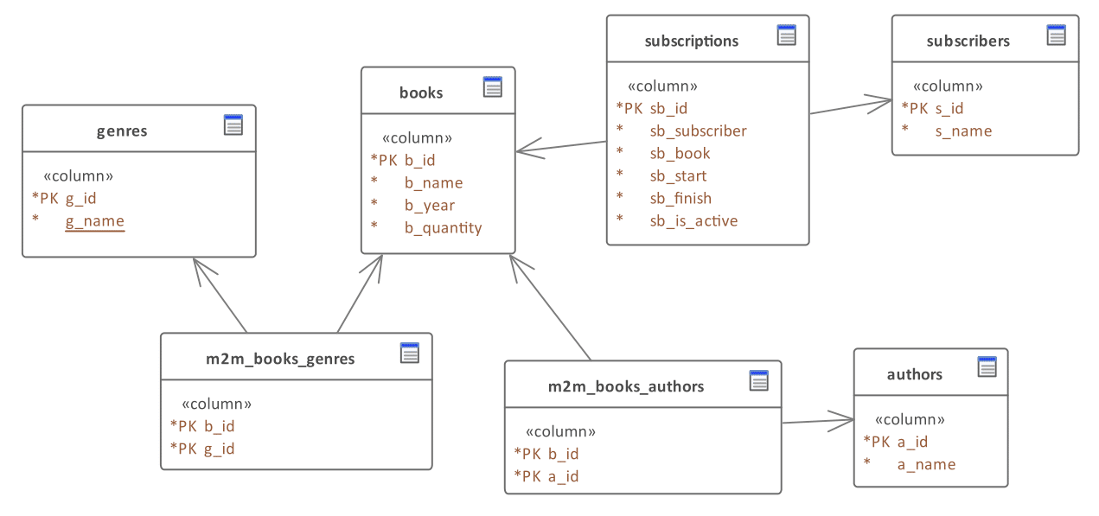

База данных состоит из следующих таблиц:
- genres — описывает литературные жанры:
  - g_id — идентификатор жанра (число, первичный ключ);
  - g_name — имя жанра (строка);
- books — описывает книги в библиотеке:
  - b_id — идентификатор книги (число, первичный ключ);
  - b_name — название книги (строка);
  - b_year — год издания (число);
  - b_quantity — количество экземпляров книги в библиотеке (число);
- authors — описывает авторов книг:
  - a_id — идентификатор автора (число, первичный ключ);
  - a_name — имя автора (строка);
- subscribers — описывает читателей (подписчиков) библиотеки:
  - s_id — идентификатор читателя (число, первичный ключ);
  - s_name — имя читателя (строка);
- subscriptions — описывает факты выдачи/возврата книг (т.н. «подписки»):
  - sb_id — идентификатор подписки (число, первичный ключ);
  - sb_subscriber — идентификатор читателя (подписчика) (число, внешний ключ);
  - sb_book — идентификатор книги (число, внешний ключ);
  - sb_start — дата выдачи книги (дата);
  - sb_finish — запланированная дата возврата книги (дата);
  - sb_is_active — признак активности подписки (содержит значение Y, если книга ещё на руках у читателя, и N, если книга уже возвращена в библиотеку);
- m2m_books_genres — служебная таблица для организации связи «многие ко многим» между таблицами books и genres:
  - b_id — идентификатор книги (число, внешний ключ, часть составного первичного ключа);
  - g_id — идентификатор жанра (число, внешний ключ, часть составного первичного ключа);
- m2m_books_authors — служебная таблица для организации связи «многие ко многим» между таблицами books и authors:
  - b_id — идентификатор книги (число, внешний ключ, часть составного первичного ключа);
  - a_id — идентификатор автора (число, внешний ключ, часть составного первичного ключа).

Задание

- Скачайте и установите СУБД (на выбор: MySQL Community Server, MS SQL Server Express, Oracle Express). Рекомендуется использовать MS SQL Server.
- Скачайте и установите средство управления для выбранной вами СУБД: MySQL Workbench (для MySQL), SQL Server Management Studio (для MS SQL Server), SQL Developer (для Oracle). Также вы можете использовать универсальное средство DBeaver.
- Создайте базы данных “library” и “exploration” и наполните их данными (см. скрипты в архиве “Лабораторная работа 1.zip”).
- Удостоверьтесь, написав и выполнив соответствующие SELECT-запросы, что все данные корректно добавились в обе базы данных.
- Создайте резервную копию полученных баз данных.

Форма отчётности: два файла с резервными копиями баз данных (“library” и “exploration”).

